

**OKUL ÖNCESİ EĞİTİM KURUMU CRM UYGULAMASI**

Hazırlayan

**Elifnur YÜKSEL**

215541038

1. Giriş
   1. Amaç

Bu belgenin amacı, bir okul öncesi eğitim kurumu için geliştirilen CRM (Müşteri İlişkileri Yönetimi) uygulamasının yazılım gereksinimlerini ve analizini sağlamaktır. Bu belge, uygulamanın nasıl çalışması gerektiğini, hangi işlevlere sahip olması gerektiğini ve istenilen kullanıcı işlevlerini dokümante etmektedir.Belge, okul öncesi eğitim kurumu yöneticisi, personeli ,öğretmeni ve veli gibi diğer kullanıcıları hedeflemektedir. Bu kişiler, müşteri ilişkilerini yönetmek, öğrenciyi takip etmek, iletişimi kolaylaştırmak ve okul öncesi eğitim kurumunun performansını arttırmak için geliştirilen CRM uygulamasını kullanacaklardır.Okul öncesi eğitim kurumlarında kağıda bağlı yönetim sistemi nedeniyle çeşitli sorunlar ortaya çıkabilir. Örneğin, veri güncelleme zorlukları, iletişim eksiklikleri, öğrenci takibi ve çeşitli değerlendirmelerin karmaşıklığı gibi sorunlar yaşanabilir. Bu sorunlar, iyi bir müşteri ilişkileri yönetimi için gereksinimleri belirleyerek ayrıntılı bir şekilde analiz edilmelidir.Hedef analizi, okul öncesi eğitim kurumunun beklentilerini ve kullanıcı ihtiyaçlarını belirlemeyi amaçlar.Bu CRM uygulaması veliler,öğretmenler ve personel arasında iletişimi kolaylaştırmak,öğrenci takibini sağlamak,etkinliklerin sorunsuzca yönetimi,ödeme takibi gibi aynı zamanda raporlama ve değerlendirmelerle kurum performansını en iyi konuma getirmeyi hedeflemektedir. Geliştirilen uygulama kullanıcıların beklentilerini karşılamayı sağlamaktadır.

* 1. Kapsam

Bu belgenin kapsamı, bir okul öncesi eğitim kurumu için geliştirilen CRM uygulamasının yazılım gereksinimlerini ve analizini içermektedir. Belge, uygulamanın genel amacını, kullanıcılarını ve işlevlerini tanımlamakta ve ayrıca veri gereksinimleri, kullanıcı arayüzü, performans ve güvenilirlik, entegrasyonlar gibi önemli konuları ele almaktadır. Bu belgenin amacı, proje ekibi, geliştiriciler ve paydaşlar arasında net bir anlayış ve yol gösterme sağlamaktır. Bu sayede, uygulamanın gereksinimleri doğru bir şekilde anlaşılır ve hedeflenen işlevselliği ve kullanıcı deneyimini karşılayacak şekilde geliştirilir.

* 1. Dokümana Genel Bakış

Bu belge, okul öncesi eğitim kurumu için geliştirilen CRM uygulamasının yazılım gereksinimlerini ve analizini içermektedir. Uygulamanın amacı, kurumun müşteri ilişkileri yönetmek ve işlevsel süreçleri kolaylaştırmaktır. Bu belge, proje ekibi, geliştiriciler ve ilgili paydaşlar arasında bir rehber olmak için hazırlanmıştır. İçeriğinde, uygulamanın işlevselliği, veri gereksinimleri, kullanıcı arayüzü, performans, güvenlik ve entegrasyonlar gibi önemli konular detaylı bir şekilde ele alınmıştır. Belge, uygulamanın doğru bir şekilde tasarlanması ve geliştirilmesi için temel bir kaynaktır ve uygulamanın hedeflenen işlevselliği ve kullanıcı deneyimini karşılamasına sağlar. Ayrıca, güvenlik ve gizlilik koşulları da belgede belirtilmiştir, böylece kullanıcıların veri güvenliği ve gizlilik endişeleri karşılanır.

* 1. İş Paketleri:
* Analiz ve Gereksinimlerin Belirlenmesi
* Müşteri ihtiyaçlarının analizi
* Sistem gereksinimlerinin belirlenmesi
* Kullanıcı senaryolarının oluşturulması
* Tasarım ve Veritabanının Oluşturulması
* Sistem mimarisinin tasarımı
* Veritabanı modelinin oluşturulması
* Arayüz tasarımının yapılması
* Uygulamayı Geliştirme Aşamaları
* Temel işlevlerin kodlanması
* Veritabanı entegrasyonunun gerçekleştirilmesi
* Testlerin yapılması ve hataların düzeltilmesi
* Güvenlik
* Kullanıcı kimlik doğrulama sisteminin oluşturulması
* Erişim kontrolünün sağlanması
* Veri güvenliği önlemlerinin uygulanması
* Entegrasyon ve Sistem Testleri
* Farklı bileşenlerin entegrasyonu
* Sistem testlerinin yapılması
* Performans ve kullanılabilirlik testlerinin gerçekleştirilmesi
* Kullanıcı Eğitimi ve Sistemin Kullanıcıya Açılması
* Kullanıcı eğitim programının hazırlanması
* Uygulamanın kullanıcılar tarafından kabul edilmesi
* Sistemin yaygın olarak kullanıma açılması
  1. İş Zaman Çizelgesi:

Analiz ve Gereksinimlerin Belirlenmesi: 2 hafta

Tasarım ve Veritabanının Oluşturulması: 3 hafta

Uygulama Geliştirme Aşamaları: 5 hafta

Güvenlik: 2 hafta

Entegrasyon ve Sistem Testleri: 2.5 - 3 hafta

Kullanıcı Eğitimi ve Sistemin Kullanıcıya Açılması: 2 hafta

* 1. Gantt Diyagramı



1. Proje Genel Tanım

Okul öncesi eğitim kurumu için hazırlanan CRM (Müşteri İlişkileri Yönetimi) uygulaması, okul öncesi eğitim kurumlarının öğrencileri, velileri, personeli ve diğer kullanıcılarla ilişkilerini yönetmek, verileri izlemek ve analiz etmek için kullanılan bir uygulama olarak geliştirilmiştir. Bu uygulama, okul öncesi eğitim kurumlarının müşteri ilişkilerini geliştirmek, iletişimi kolaylaştırmak, öğrenci kayıtlarını takip etmek, veli memnuniyetini artırmak, personel yönetimini sağlamak ve genel olarak okulun işleyişini daha verimli hale getirmek amacıyla geliştirilmiştir.

* CRM uygulaması, okul öncesi eğitim kurumunun belirli ihtiyaçlarını karşılamak üzere geliştirilmiştir. Kurum yönetimi,personel ve öğretmen işlemleri, veli iletişimi, öğrenci takibi, etkinlik planlama gibi konularda işleyişi daha verimli hale getirmektedir.
* Uygulamanın kullanıcıları birçok talep ve beklentilerle gelir. Kullanıcıların kolay kullanılabilir bir arayüz, hızlı erişim ve güncel verilere erişim gibi beklentileri göz önünde bulundurulmuştur.
* CRM uygulaması, okulun mevcut veri tabanı ve diğer sistemleriyle uyumlu şekilde çalışmaktadır. Öğrenci bilgileri, veli iletişim bilgileri ve diğer önemli verilerin güvenli ve uyumlu bir şekilde yönetilmesi gerekmektedir.
* Okul öncesi eğitim kurumları genellikle öğrenci sayılarında ve faaliyetlerinde değişiklik gösterir. CRM uygulaması, kurumun değişikliklerine uyum sağlamalıdır.
* Okul öncesi eğitim kurumlarında öğrenci,veli ve personel bilgileri gibi özel veriler bulunur. CRM uygulaması, güvenlik önlemlerine sahip olmalı ve bilgilerin gizliliği korunmalıdır.
* Uygulamanın geliştirilmesi için uygun ortam ve bütçe sağlanmalıdır.

Bu unsurlar, okul öncesi eğitim kurumu için CRM uygulamasının yazılım ürününü ve gereksinimlerini etkileyen temel unsurlardır ve uygulamanın doğru şekilde geliştirilmesi için önemlidir.

2.1 Projeye Bakış

Okul öncesi eğitim kurumu için hazırlanan CRM uygulaması, eğitim kurumunun öğrenci, veli ve personel yönetimi süreçlerini etkin bir şekilde desteklemek amacıyla geliştirilmiş bir yazılımdır. Bu uygulama, kurumun işleyişini kolaylaştırır, iletişimi güçlendirir ve verimliliği artırır.

CRM uygulaması, öğrenci kaydı alma ve daha sonraki süreci yönetir. Öğrenci kaydı, kayıt formlarının elektronik ortamda tutulması, kayıt kapasitesinin takip edilmesi ve öğrenci bilgilerinin güncel tutulması gibi işlemleri kolaylaştırır. Ayrıca, velilerle iletişimi kolaylaştıran özelliklere sahiptir. Veliler, öğretmenlerle iletişim kurabilir, etkinliklere katılabilir, güncellemeleri alabilir ve çocuklarının günlük etkinliklerini takip edebilir.Okul öncesi eğitim kurumları, çocuklar için düzenlenen etkinlikleri planlamalı ve takip etmelidir. Öğrenci ve veli memnuniyeti için süreci yönetmek de geliştirilen CRM uygulamasının bir işlevidir. Öğretmenler, öğrenci ilerlemesini izler, notlar ve geri bildirimler oluşturabilir ve velilere öğrenci gelişimi hakkında raporlar sunar. Bu şekilde, öğrencilerin gelişimi en düzenli şekilde takip edilir.CRM uygulaması aynı zamanda ödeme süreçlerini de kolaylaştırır ve düzen içinde tutar. Veliler, ödeme yapabilir, fatura takibi yapabilir ve ödeme hatırlatmaları gibi iletişimleri alabilir. Bu sayede, kurumun ödeme işlemleri daha düzenli bir şekilde yönetilebilir.Ayrıca, CRM uygulaması personel yönetimi için de önemli bir uygulamadır. Personel bilgileri, çalışma saatleri, izinler ve görevler gibi bilgiler uygulama üzerinden takip edilebilecektir.Aynı zamanda, geliştirilen bu CRM uygulaması sayesinde veri analizi ve raporlama özellikleriyle eğitim kurumu kendini daha iyi konuma taşıyabilir.Öğrenci başarıları, devamsızlık durumu, veli geri bildirimleri,etkinlik düzenlemeleri,ödeme faaliyetleri takip edilerek, analiz edilebilir ve raporlar oluşturulabilir. Bunlar sayesinde, kurumun eğitimi daha da gelişir,eksiklikler giderilir,öğrenci başarısı ve velilerin memnuniyeti artırılabilir.

Öğrenci ve veli bilgileri güvenli bir şekilde saklanır ve korunur.

Okul öncesi eğitim kurumu için geliştirilen bu CRM uygulaması, öğrenci, veli ve personel yönetimi süreçlerini düzenleyerek iş akışını kolaylaştırır, iletişimi güçlendirir, verimliliği artırır ve eğitim kalitesini yükseltmeyi hedefler.

2.1.1 Sistem Arayüzleri

* Öğrenci Bilgi Sistemi Arayüzü; öğrenci kaydı, öğrenci bilgileri, sınıf bilgileri gibi verilerin iki yönlü olarak çalışmasını sağlamalıdır. Böylece, her iki sistemdeki veriler güncel olur.
* Veli İşlemleri Sistemi Arayüzü; geliştirilen CRM uygulaması, veli işlemleri sistemiyle de uyum içinde olmalıdır.
* E-posta ve İletişim Arayüzü; CRM uygulaması, e-posta ve iletişim araçlarıyla uyumlu olmalıdır. Bu uyum, velilere iletişim kanalları sağlamak için gereklidir.
* Ödeme Sistemi Arayüzü; velilerin ödemelerini yapması, faturaları takip etmesi ve ödeme bildirimlerinin uyum içinde çalışması gerekmektedir. Bu arayüz, ödeme verilerinin güncel olarak kaydedilmesini ve bildirilmesini sağlamak için gereklidir.
* Personel Yönetim Sistemi Arayüzü; geliştirilen uygulama, personel yönetim sistemiyle de uyum içinde olmalıdır. Personel bilgileri, çalışma saatleri, izinler ve görevlendirmeleri gibi verilerin ayarlanmasını, personel yönetimini sağlar. Böylece, personel yönetimi daha kolay ve düzenli bir şekilde gerçekleştirilebilir.
* Veri Analizi ve Raporlama Arayüzü; uygulama veri analizi ve raporlama sistemleriyle uyum içinde olmalıdır.

Bu arayüz gereksinimlerinin karşılanması için sağlanması gereken işlevler şunlardır:

* Entegrasyon API'ları: CRM uygulaması, diğer sistemlerle veri paylaşımı için entegrasyon API'ları sağlamalıdır.
* Veri Senkronizasyonu: CRM uygulaması, diğer sistemlerle veri senkronizasyonunu sağlamalıdır. Bu, verilerin güncel ve tutarlı olmasını sağlar
* Veri Güncelleme: CRM uygulaması ve diğer sistemler arasında yapılan veri güncellemeleri eşzamanlı olarak gerçekleşmelidir.
* Veri Doğrulama: CRM uygulaması, diğer sistemlerden gelen verileri doğrulamalı ve uyumlu hale getirmelidir. Veri doğrulama işlevleri, hatalı veya tutarsız verilerin önlenmesini sağlar.
* Destek ve Bakım: CRM uygulaması ve diğer sistemler arasındaki entegrasyonun sürekli olarak sorunsuz bir şekilde çalışması için teknik destek ve bakım sağlanmalıdır. Uygulamanın güncel tutulması, hataların düzeltilmesi ve sistemler arasındaki uyumun sürdürülmesi için düzenli olarak destek ve bakım hizmetleri sunulmalıdır.

Bu arayüzler ve işlevler, okul öncesi eğitim kurumu için hazırlanan CRM uygulamasının diğer sistemlerle uyumlu bir şekilde çalışabilmesini ve veri paylaşımının kolaylıkla gerçekleştirilebilmesini sağlar.

2.1.2 Kullanıcı Arayüzleri

* Giriş Ekranı:
  + Kullanıcı adı ve şifre alanları
  + Giriş yap butonu
  + Şifremi unuttum bağlantısı
* Ana Sayfa:
  + Kullanıcının profil bilgileri ve resmi
  + Hızlı erişim menüsü (Öğrenci kaydı, Veliler, Personel, Etkinlikler vb.)
  + Önemli duyurular ve bildirimler
  + Günlük etkinlikler
* Öğrenci Kayıt Ekranı:
  + Öğrenci bilgileri (isim, doğum tarihi, cinsiyet, veli bilgileri vb.)
  + Sağlık bilgileri ve diğer özel gereksinimler
  + Fotoğraf yükleme seçeneği
  + Sınıf seçme seçenekleri
* Veliler Ekranı:
  + Velilerin listesi ve detaylı profil bilgileri
  + İletişim bilgileri (e-posta, telefon numarası)
  + Velinin çocuğunun gelişimini takip etmesine olanak sağlayan bölüm
  + Velilerle iletişim kurma seçenekleri (e-posta vb.)
* Personel Ekranı:
  + Personel listesi ve detaylı profil bilgileri
  + Çalışma saatleri ve izin takibi
  + Personel eğitimleri
* Etkinlik Yönetimi Ekranı:
  + Etkinlik programı
  + Etkinlik detayları ve katılımcı listesi
  + Etkinliğe kaydolma ve güncelleme seçenekleri
  + Etkinlik değerlendirmeleri
* Ödeme Ekranı:
  + Velilerin ödeme bilgileri
  + Ödeme yapma ve fatura takibi seçenekleri
  + Ödeme hatırlatmaları ve bildirimleri
* Veri Analizi ve Raporlama Ekranları:
  + Öğrenci başarıları, devamsızlık durumu ve gelişim raporları
  + Velilere sunulacak raporlar (öğrenci durumu, etkinlik katılımı vb.)
  + Veri analizi araçları (grafikler, tablolar vb.) ve filtreleme seçenekleri
* İletişim ve Mesajlaşma Ekranları:
* Velilerin ve personelin birbirleriyle iletişim kurabildiği mesajlaşma sistemi
* Toplu mesaj gönderme ve duyuru yapabilme seçenekleri
* Önemli bilgilendirmeleri için bildirimler
* Ayarlar ve Yönetim Ekranları:
* Kullanıcı hesap yönetimi (şifre değiştirme, profil güncelleme)
* Uygulama ayarları (dil seçimi, zaman dilimi vb.)

2.1.3 Donanım Arayüzleri

* Veritabanı Arayüzü:
  + Geliştirilen CRM uygulamasında çalışan bir yazılım bulunmalıdır.(XAMPP Microsoft MySQL Workbench)
  + Yazılım, kullanıcıların uygulamaya erişebilmesi ve veritabanıyla etkileşimde bulunabilmesi için HTTP veya HTTPS protokolünü desteklemelidir.
  + Ayrıca yazılımın geliştirilen dilinde MySQL vb baglantıları ıcın kutuphanelerı mevcuttur baglantılar yapılarak sorgu ıslemlerı gerceklestırılebılınır
  + Veritabanı sunucusu, uygulamanın verilerini depolamak ve erişimini sağlamak için kullanılmalıdır.
* İstemci Cihazları:
  + CRM uygulamasının kullanılabilmesi için istemci cihazlarında bir web tarayıcısı bulunmalıdır.
  + Web tarayıcısı, kullanıcıların CRM uygulamasına erişimini sağlar.
  + İstemci cihazları, bilgisayarlar, dizüstü bilgisayarlar, tabletler veya akıllı telefonlar gibi farklı platformlarda çalışabilir.
* Ağ Arayüzü:
  + CRM uygulaması, ağ üzerinde doğru şekilde çalışabilmek için belirli ağ ayarlarını kullanmalıdır.
  + Ağ arayüzü, kullanıcıların CRM uygulamasına güvenli bir şekilde erişebilmesini sağlar.
* Depolama Arayüzü:
  + CRM uygulaması, belirli veri depolama gereksinimlerini karşılamak için uygun depolama cihazları ve ayarlarını kullanmalıdır.
* Güvenlik Arayüzü:
  + CRM uygulaması, güvenli veri iletişimini ve kullanıcı kimlik doğrulamasını sağlamak için uygun güvenlik ayarlarını içermelidir.
  + SSL (Secure Sockets Layer) kullanılacaktır.

2.1.4 Yazılım Arayüzleri

* Veri Yönetim Sistemi:
  + Yazılım Ürünü: MySQL Veritabanı
  + Sürüm: 8.0
  + Tanım: Geliştirilen CRM uygulaması, öğrenci bilgileri, veli bilgileri, etkinlik verileri ve diğer ilişkili verileri depolamak için MySQL veritabanını kullanacak.
* Modelleme Araçları:
  + Yazılım Ürünü: Microsoft Visio
  + Sürüm: 2016 sürüm
  + Tanım: Veri akış diyagramları, kullanıcı arayüzü tasarımları ve sistem mimarisi gibi çizimlerin yapılmasını sağlayacak.
* E-posta Entegrasyonu:
  + Yazılım Ürünü: Microsoft Exchange Server
  + Sürüm: 2016
  + Tanım: CRM uygulaması, Microsoft Exchange Server ile entegre olarak çalışacak. Bu entegrasyon sayesinde, kullanıcılar CRM üzerinden e-posta gönderebilecek, gelen e-postaları takip edebilecek ve e-posta iletişimlerini CRM içinde yönetebilecek.
* Ödeme Entegrasyonu:
  + Yazılım Ürünü: Stripe
  + Sürüm: Son sürüm
  + Tanım: CRM uygulaması, ödeme işlemleri için Stripe ödeme ağ geçidini kullanacak. Veliler, uygulama üzerinden ödemelerini yapabilecek ve ödeme durumlarını takip edebilecek.
* Mesajlaşma ve İletişim Entegrasyonu:
  + Yazılım Ürünü: Twilio
  + Sürüm: Son sürüm
  + Tanım: CRM uygulaması, Twilio ile entegre olarak çalışacak. Bu entegrasyon sayesinde, SMS veya anlık mesajlaşma yoluyla velilere ve personellere iletişim sağlanabilecek.
* Raporlama ve Veri Analizi Entegrasyonu:
  + Yazılım Ürünü: Microsoft Power BI
  + Sürüm: Son sürüm
  + Tanım: CRM uygulaması, Microsoft Power BI ile entegre olarak çalışacak. Bu entegrasyon sayesinde, CRM uygulamasında toplanan veriler kullanılarak detaylı raporlar oluşturulabilecek ve veri analizi yapılabilecek. Okul yönetimi, öğrenci performansı, katılım istatistikleri gibi veriler Power BI üzerinde görselleştirilebilecek.

2.1.5 İletişim Arayüzleri

* E-posta Arayüzü:
  + Protokol: SMTP (Simple Mail Transfer Protocol)
  + Tanım: CRM uygulaması, SMTP protokolünü kullanarak e-posta gönderme işlemlerini gerçekleştirecektir. Kullanıcılar, uygulama üzerinden e-postalarını gönderebilecek ve alabilecektir.
* SMS Arayüzü:
  + Protokol: SMPP (Short Message Peer-to-Peer)
  + Tanım: CRM uygulaması, SMPP protokolünü kullanarak SMS gönderme işlemlerini gerçekleştirecektir. Velilere acil durum bildirimleri veya hatırlatıcı mesajlar gibi iletiler gönderilebilecektir.

2.1.6 Bellek Kısıtları

Birincil Bellek (RAM):

* Özellikler:
  + Birincil bellek, yüksek hızda veri okuma ve yazma işlemlerine izin verir, bu sayede geliştirilen CRM uygulamasının hızlı çalışmasını sağlar.
  + CRM uygulaması, kullanıcıların işlemleri sırasında geçici verileri birincil bellekte tutar. Yine bu sayede hızlı erişim sağlanır.
* Kısıtlar:
  + Birincil bellek, genellikle sınırlı bir kapasiteye sahiptir. Bundan dolayı geliştirilen CRM uygulamasının aynı anda çok fazla veri ve işlemi bellekte tutması kısıtlanabilir.
  + Birincil bellek, elektrik kesintisi veya sistem kapatıldığında verileri kalıcı olarak saklayamaz.

İkincil Bellek:

* Özellikler:
  + İkincil bellek, verilerin kalıcı olarak saklandığı yerdir. Geliştirilen CRM uygulaması, öğrenci bilgileri, veli bilgileri, etkinlik bilgileri ve diğer bilgileri ikincil bellekte saklar.
  + İkincil bellek genellikle daha büyük bir depolama kapasitesine sahiptir, bu sayede geliştirilen uygulamanın daha fazla bilgiyi saklamasını sağlar.
* Kısıtlar:
  + İkincil belleğe erişim birincil belleğe göre daha yavaş olabilir. Bu nedenle, CRM uygulaması bilgilere erişimde daha fazla zaman alabilir.
  + İkincil bellekte bilgilerin depolandığı bir veritabanı kullanılıyorsa,belirli sınırlamaları ve kısıtları olabilir.

Uygulama geliştiricileri, bellek kullanımını en aza indirmek, performansı artırmak ve güvenliği sağlamak için birincil ve ikincil belleği uyumlu şekilde kullanmalıdır.

2.1.7 Saha Uyumlama Gereksinimleri

* Veri Uyumlama Gereksinimleri:
  + Geliştirilen okul öncesi eğitim kurumu CRM uygulamasının kullanıma geçmeden önce, mevcut verilerin eski sistemden CRM uygulamasına aktarılması gerekebilir. Bu, öğrenci bilgileri, veli iletişim bilgileri, personel bilgileri gibi önemli verilerin doğru bir şekilde aktarılmasını ve uyumlu hale getirilmesini içerir.
  + Geliştirilen okul öncesi eğitim kurumu CRM uygulaması, farklı veri standartlarıyla uyumlu olmalıdır.
* Başlatma Sırası Gereksinimleri:
  + Geliştirilen CRM uygulamasının başarılı olarak çalışması için sistemin doğru bir şekilde kurulması gerekir.
  + Öğrenci yönetimi, etkinlik planlaması, veli işlemleri gibi özelliklerin etkinleştirilmesi kullanım için önemlidir. Uygulama kullanıcı gereksinimlerine uygun şekilde yapılandırılmalıdır.

Bu uyumlama gereksinimleri, okul öncesi eğitim kurumu için geliştirilen CRM uygulamasının kullanıma geçiş sürecinde sistemin doğru oluşturulmasını içerir. Veri uyumlama gereksinimleri, mevcut verilerin doğru bir şekilde aktarılmasını ve uyumlu hale getirilmesini sağlar. Başlatma sırası gereksinimleri ise sistemin doğru bir şekilde kurulmasını içerir. Bu gereksinimler, uygulamanın düzgün bir şekilde kullanılabilmesini sağlar.

* 1. Uygulama İşlevleri
* Öğrencilerin kaydını tutar ve öğrenci bilgilerini güncelleyebilir.
* Öğrencilerin devamsızlık durumunu takip eder.
* Okul öncesi eğitim kurumu için etkinlikleri planlanlar ve katılımcıların takibini yapar.
* Öğretmenler, veliler ve okul yönetimi arasındaki iletişimi kolaylaştırır ve hızlandırır.
* Öğretmen ve personel işlemleri yönetebilir.
* Veliler,öğrenci bilgilerini görüntüleyebilir ve öğretmen ve okul yönetimiyle olduğu gibi diğer veliler ile de iletişimde bulunabilirler.

Bu işlevler sayesinde okul öncesi eğitim kurumunun günlük iş akışı kolaylaşır, iletişim kolay ve hızlı olur.Kurumun verimliliği artar.

* 1. Use-Case Diyagramı



2.4 Kullanıcı Özellikleri

* Kullanıcıların, uygulamayı kolay şekilde kullanabilmeleri için en az ilköğretim düzeyinde bir eğitim seviyesine sahip olmaları gerekebilir. Bu, temel bilgisayar becerilerini ve uygulama üzerindeki işlevleri anlamalarını sağlar.
* Kullanıcıların, bilgisayarı ve interneti kullanabilmeleri gerekir. Bu, uygulamayı doğru şekilde kullanmaları ve istedikleri işlevleri yapmaları için gereklidir.
* Kullanıcıların iletişim kurmalarında bir aksaklık olmamalıdır. Öğretmenlerin velilerle iletişim kurması, velilerin birbirleriyle iletişimde bulunması için kullanıcıda iletişim bozukluğu olmaması gerekir .
* Kullanıcıların doğru bilgi girişi yapmaları gerekir.Yanlış bilgi girişi kurumda aksamalara ve yanlış düzenlemelere sebep olabileceği için.

Bu özellikler, kullanıcıların CRM uygulamasını etkin bir şekilde kullanabilmeleri için önemlidir. Kullanıcıların belirli bir eğitim seviyesine, teknoloji bilgisine ve iletişim becerilerine sahip olmaları, uygulamanın doğru kullanımını sağlayacak ve verimliliği artıracaktır.

2.5 Uygulama Kısıtları

* Uygulamanın çalışması için belirli bir donanım gereksinimi olabilir. Bu, minimum işlemci hızı, RAM miktarı, depolama alanı gibi unsurlardır. Geliştirici, uygulamanın belirlenen donanım kısıtlarında sorunsuz bir şekilde çalışmasını sağlamalıdır.
* Geliştirici, uygulamanın gerektirdiği özellikleri sağlayabilen bir geliştirme ortamı ve uygun teknolojiler kullanmalıdır.Programlama dilleri, veritabanı yönetim sistemleri, API'ler gibi unsurlar.
* Uygulamanın güvenilir olması önemlidir. Geliştirici, uygulamanın kesintisiz ve güvenilir bir şekilde çalışmasını sağlamalıdır.
* Uygulamanın kullanıcı bilgilerinin güvenliği ve gizliliği önemlidir. Geliştirici, veri güvenliği için uygun şifreleme yöntemlerini kullanmalı, yetkilendirme ve kimlik doğrulama mekanizmalarını sağlamlaştırmalı ve gizliliği korumak için gereken önlemleri almalıdır.

2.6 Uygulama Varsayımlar ve Bağımlılıklar

* Kurumdaki öğrenci ve personel sayısı, uygulamanın ölçeklenebilirlik gereksinimlerini etkileyebilir.
* Okulun mevcut teknolojik altyapısı, uygulamanın gereksinimlerini etkileyebilir. Örneğin, mevcut sunucu kapasitesi, ağ hızı, veritabanı yönetim sistemi gibi faktörler, uygulamanın performansını ve ölçeklenebilirliğini etkileyebilir.
* Uygulamanın geliştirilmesi ve sürdürülmesi için tahsis edilen bütçe ve kaynaklar, gereksinimlerin karşılanmasını etkileyebilir. Daha kısıtlı bir bütçe, uygulamanın özelliklerini veya ölçeklenebilirliğini sınırlayabilir.
* Eğitim sektöründe geçerli olan yasal ve düzenleyici gereksinimler, CRM uygulamasının bazı özelliklerini veya veri yönetimi süreçlerini etkileyebilir. Örneğin, veri güvenliği, veri saklama süreleri ve gizlilikle ilgili yönergeler, uygulamanın gereksinimlerini şekillendirebilir.
* Okul öncesi eğitim kurumu, diğer sistemler veya platformlarla entegrasyon ihtiyacı duyabilir.

1. Özel Gereksinimler

* Giriş Gereksinimleri:
  + Kullanıcı adı ve şifre ile oturum açabilme
  + Farklı kullanıcı rollerine sahip olma (yönetici, öğretmen, veli)
  + Kullanıcı yetkilendirmesi ve erişim kontrolü
* Öğrenci Bilgileri:
  + Öğrenci kayıt ve profil bilgileri (ad, soyad, doğum tarihi, cinsiyet vb.)
  + Velilerin iletişim bilgileri
  + Devamsızlık takibi
* Program Yönetimi:
  + Sınıf ve öğretmen atama
  + Etkinlik planlama
* İletişim:
  + Öğretmen-veli iletişimi (mesajlaşma, e-posta vb.)
  + Kurumsal duyurular ve bildirimler
  + Etkinlik ve toplantı davetleri
* Raporlama:
  + Öğrenci devamsızlık raporları
  + Öğrenci başarı raporları
  + Öğretmen not raporları
  + Etkinlik değerlendirme raporları
* Veri Yedekleme ve Güvenlik:
  + Veri yedekleme ve geri yükleme
  + Veri güvenliği ve gizlilik önlemleri
  + Sistem güvenliği ve erişim kontrolü

Bu gereksinimler, okul öncesi eğitim kurumu için hazırlanan CRM uygulamasının temel işlevlerini ve kullanıcıların ihtiyaçlarını karşılamayı hedeflemektedir. Ayrıca, gereksinimlerin tam, tutarlı ve doğrulanabilir olması, kalite gereksinimlerinin de göz önünde bulundurulması önemlidir.

3.1 Harici Arayüz Gereksinimleri

* Girişler:
  + Kullanıcıların uygulamaya giriş yapmak için kullanacakları bilgiler.
  + Yeni bir öğrencinin kaydedilmesi için öğrenciye ait doğum tarihi,yaş,cinsiyet,veli ad soyad ve telefon numarası gibi iletişim bilgileri.
  + Öğrencilerin veli adres, telefon numarası, e-posta iletişim.
  + Eğitim kurumunun takip ettiği programın belirlenmesi ve etkinliklerin planlanması işlemleri.
  + Öğretmenlerin kullanacağı sunumların, dosyaların, videoların eklenmesi.
* Çıktılar:
  + Kaydedilen öğrencilerin bilgilerinin görüntülenmesi.
  + Öğrencilerin devamsızlık durumlarının takip edilmesi ve görüntülenmesi.
  + Öğretmenlerin velilerle iletişim kurabilmeleri.
  + Öğrencilerin başarılarının takibi ve görüntülenmesi.
  + Velilere gönderilen etkinlikler ve toplantılar için bildirimler.

3.2 İşlevsel gereksinimler

* Öğrenci Kaydı:
  + Kullanıcı, yeni bir öğrenciyi sisteme kaydedebilir.
  + Kullanıcı, öğrencinin adını, soyadını, doğum tarihini, cinsiyetini ve diğer kimlik bilgilerini girebilir.
  + Kullanıcı, öğrencinin veli veya velilerinin iletişim bilgilerini ekleyebilir.
  + Sistem, kaydedilen öğrenci bilgilerini veritabanına kaydeder.
* Devamsızlık Takibi:
  + Kullanıcı, öğrencilerin devamsızlık durumunu takip edebilir.
  + Kullanıcı, bir öğrencinin devamsız olduğunu işaretleyebilir ve nedenini belirtebilir.
  + Sistem, devamsızlık kayıtlarını tutar ve raporlar oluşturabilir.
* Öğretmen-Öğrenci İletişimi:
  + Öğretmen, öğrencilere not ve geribildirim verebilir.
  + Öğretmen, öğrencileri takip edebilir.
* Etkinlik Yönetimi:
  + Kullanıcı, okulda yapılacak etkinlikleri sisteme ekleyebilir.
  + Kullanıcı, etkinliklere ilişkin tarih, saat, yer ve diğer detayları belirtebilir.
  + Sistem, etkinlikleri takvimde gösterir ve velilere bildirimler gönderir.

3.3 Sınıf Diyagramı



3.4 Etkinlik Diyagramı



3.5 Sıralama Diyagramı



3.6 Performans Gereksinimleri

Statik Performans Gereksinimleri:

* Sistem, en az 200 kullanıcının aynı anda uygulamaya erişmesini desteklemelidir.
* Sistem, aynı anda en az 10-20 istemci cihazını desteklemelidir.
* Uygulama, maksimum 300-500 MB hafıza kullanımını aşmamalıdır.

Dinamik Performans Gereksinimleri:

* Sistem, saniyede 20-45 işlemi başarıyla gerçekleştirmelidir.
* Sistem, ortalama maksimum 1-5 saniye içinde kullanıcı taleplerine cevap vermelidir.
* Sistem, arıza durumlarında en fazla 4-7 saat içinde normal çalışma durumuna dönmelidir.

3.7 Mantıksal Veritabanı Gereksinimleri

* Veri Varlıkları:
  + Öğrenciler: Ad, soyad, doğum tarihi, cinsiyet, veli ile iletişim bilgileri gibi öğrenci bilgilerini içeren varlık.
  + Veliler: Ad, soyad, iletişim bilgileri, öğrencinin velisi olduğu öğrenciler gibi veli bilgilerini içeren varlık.
  + Personel: İdari personel gibi çalışanların ad, soyad, doğum tarihi, cinsiyet,iletişim bilgileri gibi personel bilgilerini içeren varlık.
  + Öğretmenler: Ad, soyad, iletişim bilgileri gibi personel bilgilerini içeren varlık.
  + Sınıflar: Sınıf adı, öğretmen bilgisi, öğrencilerin listesi gibi sınıf bilgilerini içeren varlık.
  + Etkinlikler: Etkinlik adı, tarih, saat, yer gibi etkinlik bilgilerini içeren varlık.
* İlişkiler:
  + Öğrenciler ve Veliler: Bir öğrenciye birden fazla veli ilişkisi olabilir (bir öğrenci birden fazla veliye sahip olabilir).
  + Sınıflar ve Öğretmenler: Bir sınıfın bir öğretmeni olabilir, ancak bir öğretmen birden fazla sınıfa atanabilir.
  + Öğrenciler ve Sınıflar: Bir öğrenci bir sınıfa atanabilir ve bir sınıfta birden fazla öğrenci olabilir.
  + Etkinlikler ve Sınıflar: Bir etkinlik belirli bir sınıfta gerçekleştirilebilir.

3.9 ER Diyagramı

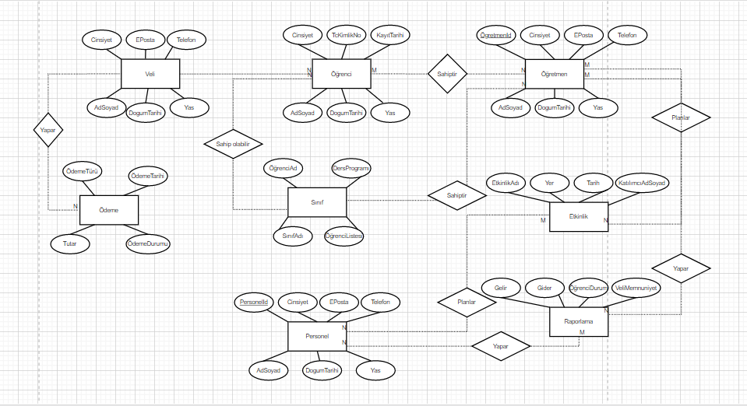

3.6Tasarım Kısıtları

* CRM uygulaması geliştirilirken Java, JavaStript, CSS, HTML kullanılacaktır.
* CRM uygulamasında kullanıcıların ve öğrenci verilerinin güvenliği ve gizliliği önemlidir. Veri güvenliği standartlarına uyulmalı, kullanıcıların kişisel bilgilerinin korunması için gerekli önlemler alınmalıdır.
* CRM uygulamasının farklı platformlarda (web, mobil, masaüstü) sorunsuz çalışabilmesi için uyumluluk sağlanmalıdır. Uygulama farklı tarayıcılar, işletim sistemleri ve cihazlarla uyumlu olmalıdır.
* Uygulama, kullanıcıların yoğun olarak kullanabileceği bir ortamda yüksek performans göstermeli ve ölçeklenebilir olmalıdır. Donanım kısıtları ve kullanıcı talepleri göz önünde bulundurularak performans testleri yapılmalı ve gerektiğinde iyileştirmeler yapılmalıdır.

3.7 Uygulama Kalite Özellikleri

* Uygulama, kullanıcıların bilgilerini güvenli bir şekilde saklamalı ve korumalıdır.
* Uygulama, kullanıcıların kolayca kullanabileceği bir arayüze sahip olmalıdır.
* Uygulama, hızlı ve verimli bir şekilde çalışmalıdır. İşlemler hızlı bir şekilde gerçekleştirilmelidir.
* Uygulama, artan kullanıcı sayısı ve bilgilere hazırlıklı olmalıdır.
* Uygulama, kullanıcıların bilgilerini ve gizli verilerini korumalıdır.
* Test Edilebilirlik: Uygulama, kolaylıkla test edilebilir olmalıdır.
* Dökümantasyon: Uygulamanın kullanımı, yapılandırması ve geliştirilmesi ile ilgili detaylı dökümantasyon sağlanmalıdır. Kullanıcılar ve geliştiriciler, gerektiğinde bu belgelere başvurabilmelidir.

Bu yazılım kalite özellikleri, CRM uygulamasının başarılı bir şekilde kullanılabilmesi ve kullanıcı memnuniyetinin sağlanabilmesi için önemlidir.

3.6.1 Güvenilirlik

Yazılımın istikrarlı bir şekilde çalışması önemlidir. Çökme sıklığı, sistemin ne sıklıkla çöktüğünü ifade ederken, çökme şiddeti ise çökme durumunda ortaya çıkan etkiyi belirtir. Ortalama Süre Aralığı Onarım değeri 30 dakika olabilir, yani çökme durumunda ortalama olarak 30 dakikada bir onarım yapılır.

Yazılımın hata veya kusur oranı, birim zamanda meydana gelen hataların sayısını ifade eder. Daha düşük bir hata oranı, daha güvenilir bir yazılım olduğunu gösterir.CRM uygulamasının hata oranı %1'den az olmalıdır, yani kullanıcılar her 100 işlemde en fazla bir hatayla karşılaşmalıdır.

Yazılımın maksimum hata veya kusur oranı, sistemdeki en yüksek kabul edilebilir hata düzeyini ifade eder. Bu, sistemin belirli bir dönemde ne kadar hata toleransı olduğunu gösterir. CRM uygulamasının maksimum hata oranı %5 olabilir, yani kullanıcılar en fazla her 20 işlemde bir hata yaşayabilir.

3.6.2 Kullanılırlık

CRM uygulamasının kullanıma hazır olma özelliği, kullanıcıların yazılıma erişebilme ve kullanabilme durumunu ifade eder. Bu özellik, yazılımın düzgün bir şekilde çalışması, düzgün bir şekilde yüklenmesi ve kullanıcıların sorunsuz bir şekilde uygulama işlevlerini gerçekleştirebilmesi gerektiğini vurgular.

3.6.3 Güvenlik

CRM uygulamasının güvenlik özellikleri, yazılımın kötü niyetli saldırılara karşı korunmasını sağlar. Bu özellikler, yazılımın erişimine, kullanımına, değiştirilmesine, tahrip edilmesine veya imhasına engel olmak için gerekli önlemleri içerir.

Öncelikle, belirli şifreleme, kullanıcıların verilerini güvende tutmak ve yetkisiz erişimi engellemek için önemlidir. Kullanıcı kimlik doğrulama süreçleri ve veri şifreleme yöntemleri, kullanıcıların güvenli bir şekilde sisteme giriş yapmasını ve verileri korumasını sağlar.

Yazılımın güvenliği için, farklı modüllere veya kullanıcılara belirli fonksiyonların atanması da önemlidir. Kullanıcıların sadece ihtiyaç duydukları işlevlere erişim sağlaması, güvenlik açıklarını azaltır ve yetkisiz kullanıcıların sistem içinde zararlı faaliyetlerde bulunmasını engeller.

Ayrıca, yazılımın kritik bölümleri arasındaki iletişimin kısıtlanması da güvenlik önlemleri arasındadır. Veri ve işlemler arasında güvenli bir iletişim sağlamak için uygun protokoller ve erişim kontrolleri kullanılmalıdır.

Son olarak, kritik değişkenler için veri bütünlüğünün kontrol edilmesi önemlidir. Verilerin doğru ve güvenilir olması, sistemin düzgün çalışmasını sağlar ve hatalı veya manipüle edilmiş verilerin kullanılmasını önler.

Tüm bu güvenlik özellikleri, Okul öncesi CRM uygulamasının kullanıcı verilerinin güvenliğini ve bütünlüğünü korumak için taşıması gereken önemli unsurlardır.

3.6.4 Bakım-yapılabilirlik

Okul öncesi eğitim kurumu için hazırlanan CRM uygulamasının bakım kolaylığı, yazılımın kullanıma alındıktan sonra düzenli bakım ve güncelleme işlemlerinin kolayca yapılabilmesini sağlayan özellikleri içerir. Aşağıda, yazılımın bakım kolaylığı için taşıması istenen bazı özellikler bulunmaktadır:

* Modülerlik: Yazılımın modüler bir yapıya sahip olması, bakım sürecini kolaylaştırır. Modüler bir yapı, farklı bileşenlerin bağımsız olarak güncellenebilmesini ve hata durumunda sadece ilgili bileşenin düzeltilmesini sağlar.
* Dokümantasyon: Yazılımın detaylı ve anlaşılır bir şekilde belgelendirilmesi, bakım ekiplerinin kodu anlamalarını ve değişiklikleri yapmalarını kolaylaştırır. Bu, yazılımın yapısını, bileşenlerini, işlevlerini ve kullanılan teknolojileri içeren kapsamlı bir dokümantasyonu içerir.
* Hata İzleme ve Kayıt: Yazılımın hata izleme ve kayıt mekanizmaları, hata durumlarında sorunun kaynağını belirlemeyi ve hızlıca çözüm üretebilmeyi sağlar. Hata kayıtları ve loglar, bakım ekibine geri bildirim sağlar ve sorunların analiz edilmesini kolaylaştırır.
* Güncelleme: Yazılımın kolayca güncellenebilmesi için bir güncelleme ve yama yönetim sistemi bulunmalıdır. Bu, yeni özelliklerin eklenmesi, hata düzeltmelerinin yapılması ve güvenlik güncellemelerinin uygulanması için etkili bir yöntem sunar.
* İzlenebilirlik: Yazılımın izlenebilir olması, bakım sürecini destekler. İzlenebilirlik, kod değişikliklerini, yapılan güncellemeleri ve hataları takip etmeyi sağlar. Bu, bakım ekibinin yapılan değişikliklerin etkilerini anlamalarını ve hataları hızlıca düzeltmelerini sağlar.
* Uyumluluk: Yazılımın yeni donanım ve yazılım sürümleriyle uyumlu olması, bakım sürecini kolaylaştırır. Bu, yeni teknolojilerin ve platformların kullanılmasını sağlar ve sistemin gelecekteki gereksinimlere uyum sağlamasını garanti eder.

Bu özellikler, yazılımın kullanıma alındıktan sonra bakımını kolaylaştırır, hataları düzeltmeyi ve güncellemeleri uygulamayı daha etkin hale getirir. Bakım kolaylığı, yazılımın kullanılabilirliğini artırır ve sistem performansını arttırır. Bunun sonucunda, yazılımın güncel ve sorunsuz bir şekilde çalışması sağlanır.

3.6.5 Taşınabilirlik

Yazılımın birden fazla işletim sistemi üzerinde çalışabilmesi, taşınabilirlik açısından önemlidir. Örneğin, Windows, macOS ve Linux gibi farklı işletim sistemlerinde sorunsuz bir şekilde çalışabilir olması gerekmektedir.

Yazılımın, mobil cihazlar, tabletler ve masaüstü bilgisayarlar gibi farklı platformlarda çalışabilmesi gerekmektedir. Bu, kullanıcıların tercih ettikleri platformlarda uygulamayı kullanabilme esnekliği sağlar.

Yazılımın, farklı dilleri ve bölgeleri destekleyebilmesi önemlidir. Kullanıcıların tercih ettikleri dilde ve bölgede uygulamayı kullanabilmeleri, kullanılabilirliği artırır.

3.6.6 Kullanılabilirlik

Yazılımın, kullanıcı arayüzü tasarımı için belirlenmiş standartlara uygun olması, kullanıcının aşina olduğu arayüz öğelerini içermesi ve kullanıcı deneyimini geliştirmesi gerekmektedir. Kullanıcı arayüzü standartları, kullanıcıların yazılımı daha kolay anlamalarını ve kullanmalarını sağlar.

Yazılımın farklı ekranlarında ve işlevlerinde tutarlı bir kullanıcı deneyimi sunması önemlidir. Menü düzeni, düğme yerleşimi, simgelerin kullanımı ve gezinme yöntemleri gibi unsurların tutarlı olması, kullanıcının hızlı bir şekilde bilgiye erişmesini sağlar.

Yazılım, kullanıcıların hata durumlarında anlaşılır ve bilgilendirici hata mesajları almasını sağlamalıdır. Kullanıcılara, hataların nedenlerini anlamalarına yardımcı olacak adımlar ve çözüm önerileri sunulmalıdır.

1. Uygulama Mockup

4.1 Anasayfa

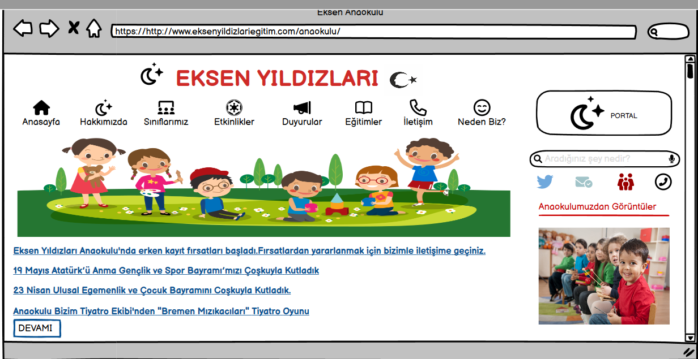

4.2 Anasayfa / İçerik

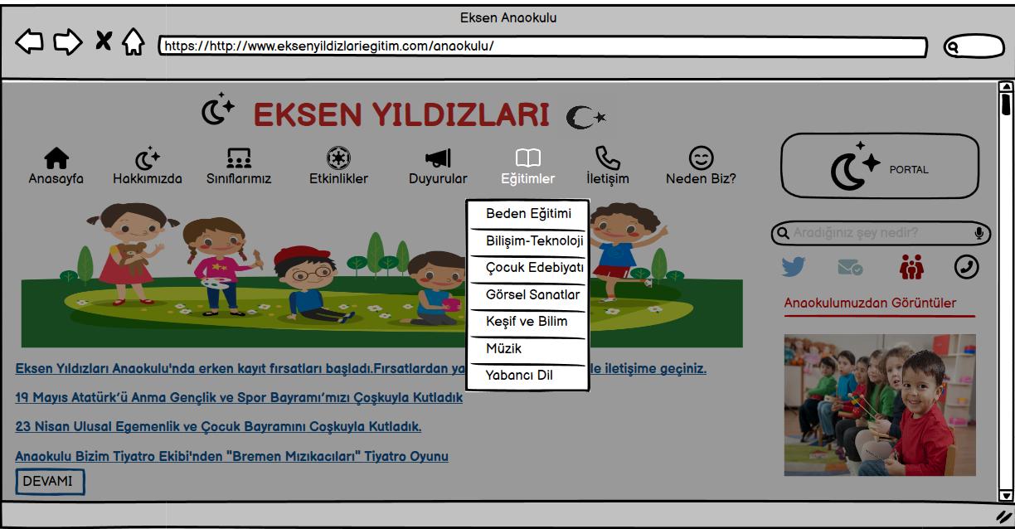

4.3 Anasayfa/Eğitimler/Bilişim-Teknoloji

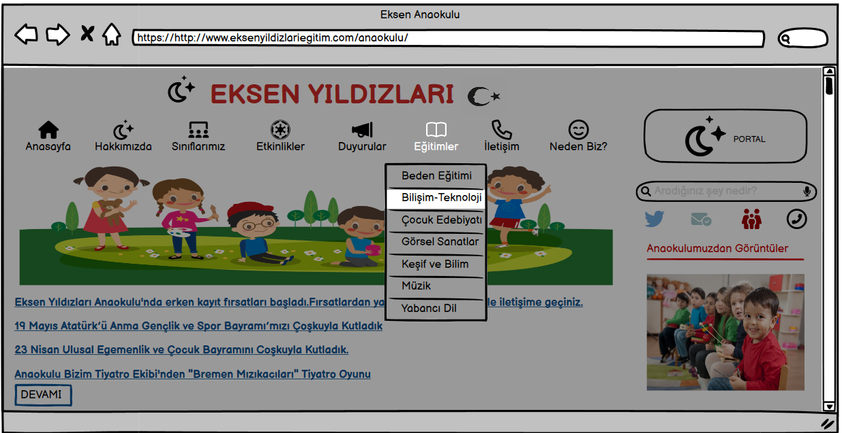

4.4 Anasayfa/Eğitimler/Bilişim-Teknoloji/İçerik

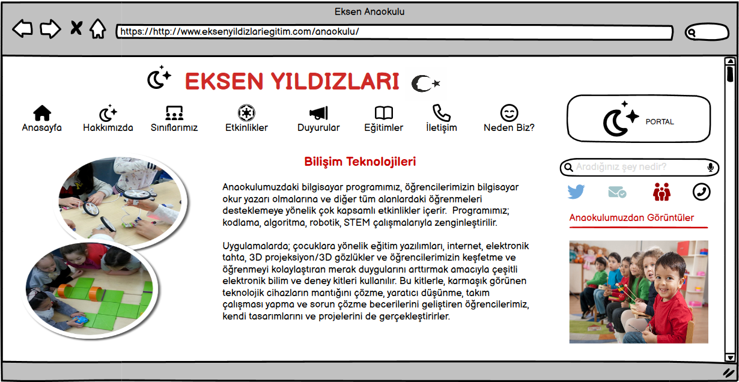

4.5 Portal

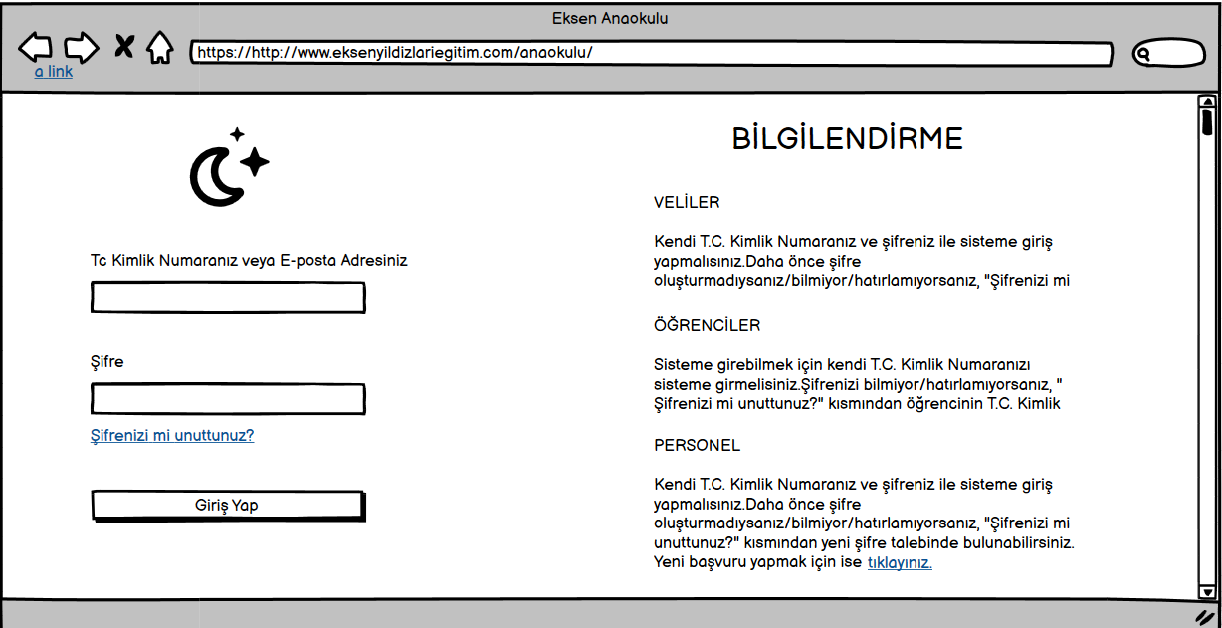

4.6 Öğretmen Giriş /Anasayfa

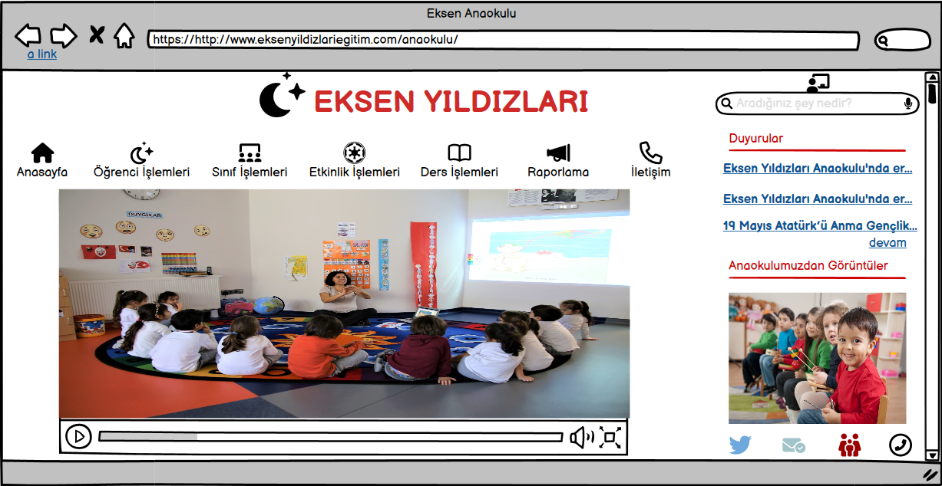

4.7 Öğretmen Giriş /Anasayfa / Öğrenci İşlemleri

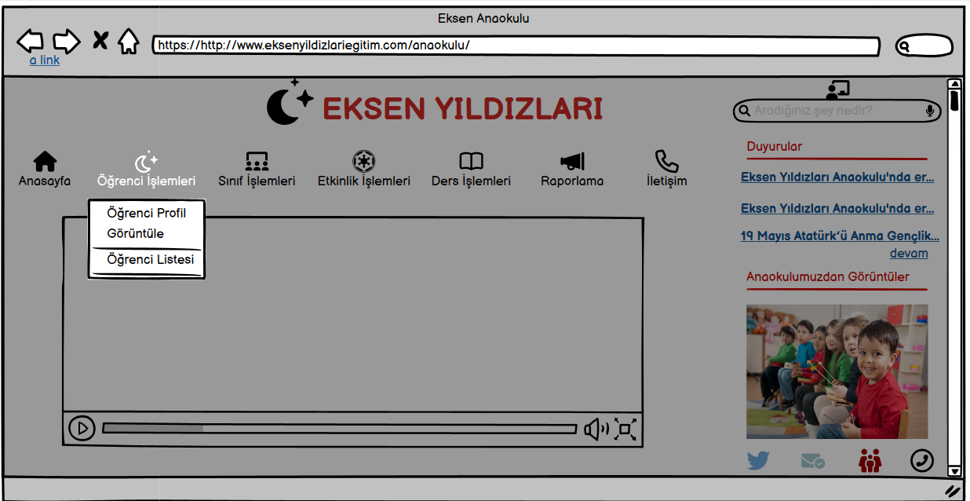

4.8 Öğretmen Giriş /Anasayfa / Etkinlik İşlemleri

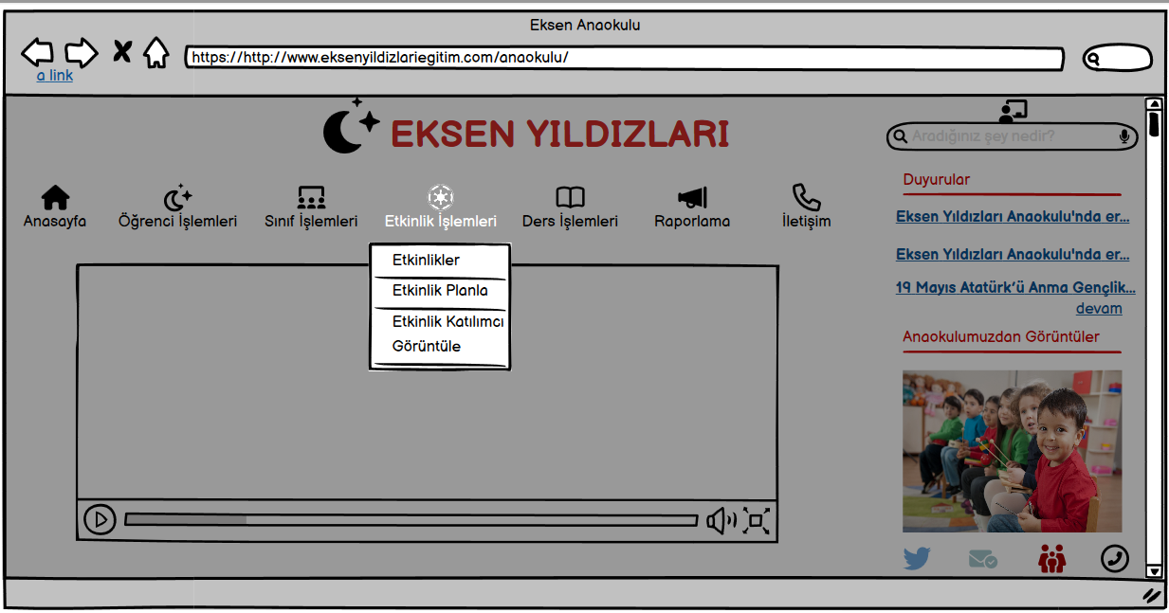

4.9 Öğretmen Giriş /Anasayfa / Etkinlik İşlemleri / Etkinlik Planla

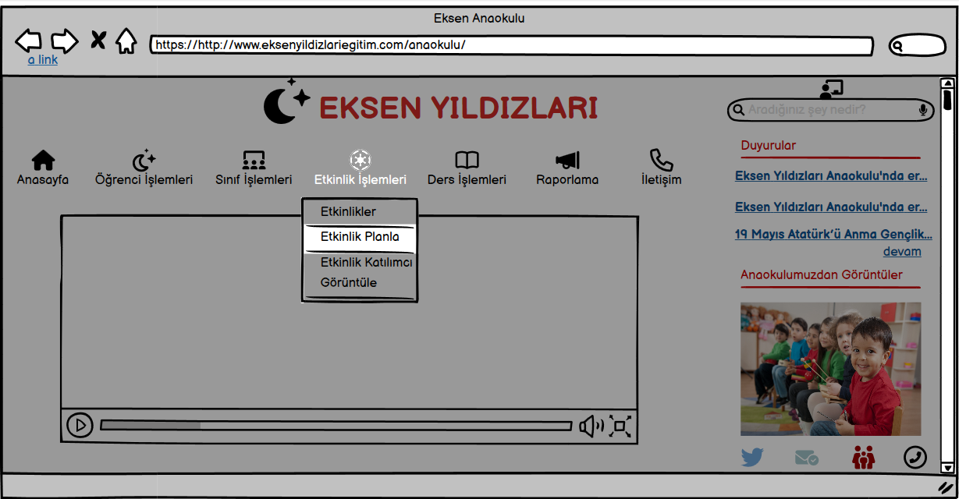

4.10 Öğretmen Giriş /Anasayfa / Etkinlik İşlemleri / Etkinlik Planla / İçerik

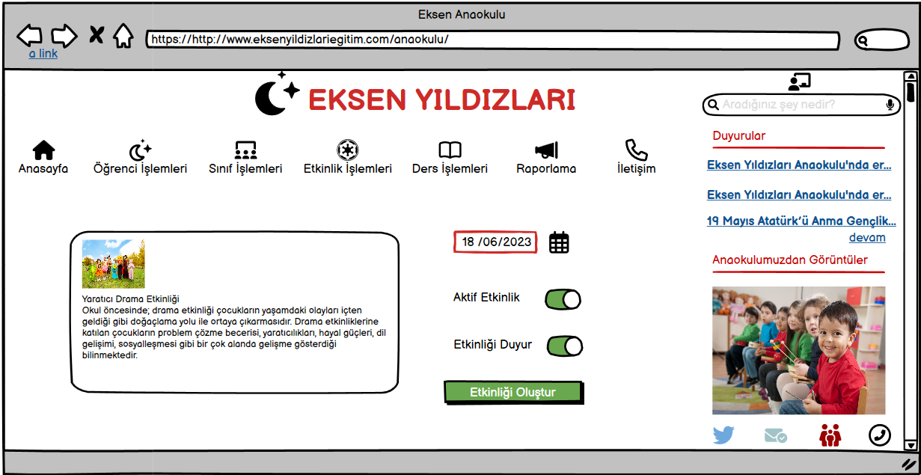

1. Referanslar

* muhammetbaykara.com
* serdarsari.dev
* eksenyildizlariegitim.com
* Bilgisayar Mühendisi - Mustafa SİS
* Bilgisayar Mühendisi – Aliye Nur KAYA